**國立臺中科技大學113年度行政人員教育訓練實施計畫**

1. 依據

公務人員訓練進修法、行政院及所屬機關學校公務人員訓練進修實施辦法、行政院及所屬機關學校推動公務人員終身學習實施要點、教育部所屬機關學校員工數位學習推動方案、環境教育法、各機關性別平等訓練計畫及職業安全衛生法。

貳、目標

一、營造本校優質學習環境，建構組織學習及人力資源發展機制，帶動創新與活力，提升服務品質。

二、增進同仁執行業務之專業知能、工作效能，並強化本校同仁執行及應變能力，以全面提升行政效能。

三、營造數位學習環境，塑造本校數位學習文化，提升公務人員運用數位學習工具，降低政策行銷及訓練時間與成本。

四、推動終身學習，營造優質學習風氣，增進創新思維與行政效能。

參、實施對象

本校及附設空中進修學院之行政人員(公務人員、契僱人員、約用人員、約僱人員等），並視需要包含兼任行政職務教師。

肆、課程規劃

各項訓練課程除安排實體課程外，針對參加對象與工作需要，得以線上數位學習課程方式辦理。

伍、課程類型

1. 政策宣導系列：配合行政院人事行政總處之政策性訓練課程，包含當前政府重大政策、環境教育、性別平等、廉政與服務倫理、人權教育、轉型正義、行政中立、多元族群文化、公民參與等項。
2. 其他配合校務發展辦理相關教育訓練。

陸、辦理方式

1. 薦送訓練

由各單位或人事室薦送同仁參加其他機關（構）（含行政院人事行政總處公務人力發展學院、國家文官學院、國家教育研究院、民間機構等單位）辦理之各項研習。

1. 本校自辦課程

除政策宣導系列課程由人事室規劃辦理外，其他由各單位視業務需求自行辦理各項研習。

1. 數位學習課程

配合資訊化時代來臨，藉由數位化線上課程之推展，強化全體參訓同仁多元化的學習方式及便利性，鼓勵同仁利用「e等公務園+學習平台」、「臺北e大」等數位學習網站，學習各項數位課程。

柒、終身學習時數

一、依據行政院規定，本校及附設空中進修學院之行政人員每人必須完成教育訓練課程為與業務相關課程總計20小時，課程內容如下：

(一)其中13小時必須完成當前政府重大政策、環境教育及民主治理價

值及資通安全課程，並以數位學習為優先。

1.當前政府重大政策（1小時）。

2.法定訓練-環境教育（4小時）。

3.民主治理價值課程：

(1)性別平等（2小時）。

(2)廉政與服務倫理(1小時)、人權教育(1小時)、

轉型正義(1小時)、行政中立(1小時)、

多元族群文化(1小時)、公民參與(1小時)。

(擇上述課程達3小時)

4.資通安全課程(3小時)：依「資通安全責任等級分級辦法」「附表五-資通安全責任等級C級之公務機關應辦事項」規定，本校一般使用者及主管，每人每年應接受3小時以上之資通安全通識教育訓練。

(二)其餘7小時自行選讀與業務相關之課程。(請選讀「政策能力訓練」及「領導力發展」類別課程，終身學習系統將自動計入與業務相關課程時數；如選讀「自我成長及其他」類別課程，終身學習系統無法判別是否為與業務相關課程，將自動不計入與業務相關課程時數)。

捌、辦理時程：113年1月至113年12月。

玖、經費來源

1. 本計畫各項課程所需經費於各辦理單位相關經費項下支應。
2. 本校薦送參加其他機關（構）辦理之各項研習，相關差旅費用於各單位業務費項下支應。

拾、績效考核

1. 年度彙整同仁教育訓練情形，提供單位主管作為年終考核之參考。
2. 獎勵措施

本校行政人員於113年8月31日前，終身學習時數累計達100小時以上（其中必須完成本計畫第柒點行政院規定之必修課程時數13小時且與業務相關學習時數達20小時)，並檢附公務人員終身學習入口網資料佐證，予以嘉獎1次。(時數累計達成但未完成上述任何1項規定者，不予敘獎)

本校113年行政人員終身學習時數敘獎名冊及獎懲建議表如附件。

拾壹、本計畫未盡事宜，悉依公務人員訓練進修法及其施行細則等相關規定辦理，並得視實際需要隨時修正之。

**國立臺中科技大學行政人員終身學習時數敘獎名冊**

附件

**一級單位名稱：**

**一、公務人員部分**

|  |  |  |  |  |  |  |  |  |  |  |  |  |  |  |
| --- | --- | --- | --- | --- | --- | --- | --- | --- | --- | --- | --- | --- | --- | --- |
| 姓名 | 職稱 | 終  身  學  習  時  數  (100h  以上) | 業務相關學習時數  (20h以上) | 必須完成課程13小時，完成請打**** | | | | | | | | | | 檢附終身學習入口網  資料  佐證  打**** |
| 當前政府重大政策  1h | 環境教育  4h | 性  別  平  等  2h | 資通安全課程3h | 擇**3項課程**選讀  達**3小時** | | | | | |
| 廉  政  與  服  務  倫  理  1h | 人權教育  1h | 轉型正義  1h | 行政中立  1h | 多元族群文化  1h | 公民參與  1h |
|  |  | 小時 | 小時 |  |  |  |  |  |  |  |  |  |  |  |
|  |  | 小時 | 小時 |  |  |  |  |  |  |  |  |  |  |  |
|  |  | 小時 | 小時 |  |  |  |  |  |  |  |  |  |  |  |
|  |  | 小時 | 小時 |  |  |  |  |  |  |  |  |  |  |  |

**二、約用人員部分(契僱、約用、約僱人員)**

|  |  |  |  |  |  |  |  |  |  |  |  |  |  |  |
| --- | --- | --- | --- | --- | --- | --- | --- | --- | --- | --- | --- | --- | --- | --- |
| 姓名 | 職稱 | 終  身  學  習  時  數  (100h  以上) | 業務相關學習時數  (20h以上) | 必須完成課程13小時，完成請打**** | | | | | | | | | | 檢附終身學習入口網  資料  佐證  打**** |
| 當前政府重大政策  1h | 環境教育  4h | 性  別  平  等  2h | 資通安全課程3h | 擇**3項課程**選讀  達**3小時** | | | | | |
| 廉  政  與  服  務  倫  理  1h | 人權教育  1h | 轉型正義  1h | 行政中立  1h | 多元族群文化  1h | 公民參與  1h |
|  |  | 小時 | 小時 |  |  |  |  |  |  |  |  |  |  |  |
|  |  | 小時 | 小時 |  |  |  |  |  |  |  |  |  |  |  |
|  |  | 小時 | 小時 |  |  |  |  |  |  |  |  |  |  |  |
|  |  | 小時 | 小時 |  |  |  |  |  |  |  |  |  |  |  |

**三、教師製發獎勵狀部分**

|  |  |  |  |  |  |  |  |  |  |  |  |  |  |  |
| --- | --- | --- | --- | --- | --- | --- | --- | --- | --- | --- | --- | --- | --- | --- |
| 姓名 | 職稱 | 終  身  學  習  時  數  (100h  以上) | 業務相關學習時數  (20h以上) | 必須完成課程13小時，完成請打**** | | | | | | | | | | 檢附終身學習入口網  資料  佐證  打**** |
| 當前政府重大政策  1h | 環境教育  4h | 性  別  平  等  2h | 資通安全課程3h | 擇**3項課程**選讀  達**3小時** | | | | | |
| 廉  政  與  服  務  倫  理  1h | 人權教育  1h | 轉型正義  1h | 行政中立  1h | 多元族群文化  1h | 公民參與  1h |
|  |  | 小時 | 小時 |  |  |  |  |  |  |  |  |  |  |  |
|  |  | 小時 | 小時 |  |  |  |  |  |  |  |  |  |  |  |
|  |  | 小時 | 小時 |  |  |  |  |  |  |  |  |  |  |  |
|  |  | 小時 | 小時 |  |  |  |  |  |  |  |  |  |  |  |

**※備註**

一、統計時間：**113年1月1日至113年8月31日止**。

二、**敘獎名冊（含終身學習入口網佐證附件）**請各一級單位彙整經主管核章後，連同獎懲建議表於**113年9月11日（星期三）前**送人事室彙整，逾期將不予受理。

三、學習時數資料請逕至**公務人員終身學習入口網**查閱並列印作為附件，以供佐證（請參考公務人員終身學習入口網站使用手冊）。

**主管核章：**

|  |  |  |  |  |  |  |  |  |  |  |  |
| --- | --- | --- | --- | --- | --- | --- | --- | --- | --- | --- | --- |
| **國立臺中科技大學職員獎懲建議表(公務人員)**  年 月 日 | | | | | | | | | | | |
| 建議人 | 服務  單位 | 人事室 | | | 職稱 | 組員 | | | 姓名  **（簽章）** | |  |
| 與本案  之關係 | 本案承辦人 | | | | | | | | | |
| 擬  予  獎  勵  人  員 | 單 位 | 職稱 | 姓名 | 敘獎事由  (**含標點符號**  **請勿超過50字**) | | | 法規  依據 | 建議獎懲種類 | | 執行本案是否加班或支領津貼(含加班費)或申請補  休**(下列3項均需勾選並由當事人簽章確認)** | |
|  |  |  | 113年度行政人員終身學習時數累計達100小時以上 | | | 本校113年度行政人員教育訓練實施計畫暨本校職員獎懲案件處理要點第6點第16款 | 嘉獎一次 | | 1.□已加班，日期：  □未加班  2.□已支領津貼(含加班費)  元  □未支領津貼(含加班費)  3.□已申請補休  □未申請補休  **當事人確認(本人簽名或核章)：** | |
|  |  |  | 113年度行政人員終身學習時數累計達100小時以上 | | | 本校113年度行政人員教育訓練實施計畫暨本校職員獎懲案件處理要點第6點第16款 | 嘉獎一次 | | 1.□已加班，日期：  □未加班  2.□已支領津貼(含加班費)  元  □未支領津貼(含加班費)  3.□已申請補休  □未申請補休  **當事人確認(本人簽名或核章)：** | |
|  |  |  | 113年度行政人員終身學習時數累計達100小時以上 | | | 本校113年度行政人員教育訓練實施計畫暨本校職員獎懲案件處理要點第6點第16款 | 嘉獎一次 | | 1.□已加班，日期：  □未加班  2.□已支領津貼(含加班費)  元  □未支領津貼(含加班費)  3.□已申請補休  □未申請補休  **當事人確認(本人簽名或核章)：** | |
|  |  |  | 113年度行政人員終身學習時數累計達100小時以上 | | | 本校113年度行政人員教育訓練實施計畫暨本校職員獎懲案件處理要點第6點第16款 | 嘉獎一次 | | 1.□已加班，日期：  □未加班  2.□已支領津貼(含加班費)  元  □未支領津貼(含加班費)  3.□已申請補休  □未申請補休  **當事人確認(本人簽名或核章)：** | |
| 建議單位(二級)  主管簽章 | | | |  | | | 建議單位(一級)  主管簽章 | | |  | |

註：

一、建議人限相關單位承辦人、主管或相關之召集人、負責人，請檢附附件或佐證資料。

二、本表各欄如不敷使用，得自行繕打（寫）接續使用。

|  |  |  |  |  |  |  |  |  |  |  |  |
| --- | --- | --- | --- | --- | --- | --- | --- | --- | --- | --- | --- |
| **國立臺中科技大學職員獎懲建議表(契僱、約用、約僱人員)**  年 月 日 | | | | | | | | | | | |
| 建議人 | 服務  單位 | 人事室 | | | 職稱 | 組員 | | | 姓名  **（簽章）** | |  |
| 與本案  之關係 | 本案承辦人 | | | | | | | | | |
| 擬  予  獎  勵  人  員 | 單 位 | 職稱 | 姓名 | 敘獎事由  (**含標點符號**  **請勿超過50字**) | | | 法規  依據 | 建議獎懲種類 | | 執行本案是否加班或支領津貼(含加班費)或申請補  休(下列3項均需勾選並由當事人簽章確認) | |
|  |  |  | 113年度行政人員終身學習時數累計達100小時以上 | | | 本校113年度行政人員教育訓練實施計畫暨本校職員獎懲案件處理要點第6點第16款 | 嘉獎一次 | | 1.□已加班，日期：  □未加班  2.□已支領津貼(含加班費)  元  □未支領津貼(含加班費)  3.□已申請補休  □未申請補休  **當事人確認(本人簽名或核章)：** | |
|  |  |  | 113年度行政人員終身學習時數累計達100小時以上 | | | 本校113年度行政人員教育訓練實施計畫暨本校職員獎懲案件處理要點第6點第16款 | 嘉獎一次 | | 1.□已加班，日期：  □未加班  2.□已支領津貼(含加班費)  元  □未支領津貼(含加班費)  3.□已申請補休  □未申請補休  **當事人確認(本人簽名或核章)：** | |
|  |  |  | 113年度行政人員終身學習時數累計達100小時以上 | | | 本校113年度行政人員教育訓練實施計畫暨本校職員獎懲案件處理要點第6點第16款 | 嘉獎一次 | | 1.□已加班，日期：  □未加班  2.□已支領津貼(含加班費)  元  □未支領津貼(含加班費)  3.□已申請補休  □未申請補休  **當事人確認(本人簽名或核章)：** | |
|  |  |  | 113年度行政人員終身學習時數累計達100小時以上 | | | 本校113年度行政人員教育訓練實施計畫暨本校職員獎懲案件處理要點第6點第16款 | 嘉獎一次 | | 1.□已加班，日期：  □未加班  2.□已支領津貼(含加班費)  元  □未支領津貼(含加班費)  3.□已申請補休  □未申請補休  **當事人確認(本人簽名或核章)：** | |
| 建議單位(二級)  主管簽章 | | | |  | | | 建議單位(一級)  主管簽章 | | |  | |

註：

一、建議人限相關單位承辦人、主管或相關之召集人、負責人，請檢附附件或佐證資料。

二、本表各欄如不敷使用，得自行繕打（寫）接續使用。

|  |  |  |  |  |  |  |  |  |
| --- | --- | --- | --- | --- | --- | --- | --- | --- |
| **國立臺中科技大學職員獎懲建議表(教師製發獎勵狀)**  年 月 日 | | | | | | | | |
| 建議人 | 服務  單位 | 人事室 | | 職稱 | | 組員 | 姓名  **（簽章）** |  |
| 與本案  之關係 | 本案承辦人 | | | | | | |
| 擬予  獎  勵  人  員 | 單 位 | 職稱 | 姓名 | | 敘獎事由(含標點符號請勿超過50字) | | | |
|  |  |  | | 113年度行政人員終身學習時數累計達100小時以上。 | | | |
|  |  |  | | 113年度行政人員終身學習時數累計達100小時以上。 | | | |
|  |  |  | | 113年度行政人員終身學習時數累計達100小時以上。 | | | |
|  |  |  | | 113年度行政人員終身學習時數累計達100小時以上。 | | | |
|  |  |  | | 113年度行政人員終身學習時數累計達100小時以上。 | | | |
|  |  |  | | 113年度行政人員終身學習時數累計達100小時以上。 | | | |
|  |  |  | | 113年度行政人員終身學習時數累計達100小時以上。 | | | |
| 建議單位(二級)  主管簽章 | | | | | 建議單位(一級)  主管簽章 | | | |

註：

一、建議人限相關單位承辦人、主管或相關之召集人、負責人，請檢附附件或佐證資料。

二、本表各欄如不敷使用，得自行繕打（寫）接續使用。

[](https://elearn.hrd.gov.tw/info/10035866)**【課程參考】行政人員13小時必修套裝課程**

[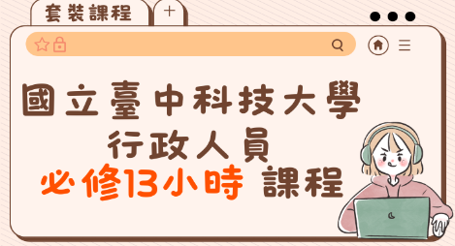](https://elearn.hrd.gov.tw/info/10035866)

點此進入套裝課程(需登入)-整批選課

|  |  |  |  |
| --- | --- | --- | --- |
|  | 必修時數 | | 課程 |
| **當前政府重大政策** | **1小時** | | * [新媒體不實謠言的澄清及回應](https://elearn.hrd.gov.tw/info/10032783) (認證時數：1小時) |
| **環境教育** | **4小時** | | * [環境荷爾蒙及持久性有機污染物－水生動物影響研究面對的挑戰](https://elearn.hrd.gov.tw/info/10033331) (認證時數：2小時) * [核，不核；核不，核](https://elearn.hrd.gov.tw/info/10033318) (認證時數：2小時) |
| **民主治理價值課程(共5小時)** | 性別平等**-2小時** | | * [性別平等政策綱領：教育、媒體與文化領域](https://elearn.hrd.gov.tw/info/10032918)    (認證時數：2小時) |
|  | 選擇右方課程  **達3小時** | 廉政與服務倫理(1小時) | * [廉政三護．阻斷圖利](https://elearn.hrd.gov.tw/info/10034555" \o "PMOJ113100003 - 廉政三護．阻斷圖利(另開新視窗)" \t "_blank) (認證時數：1小時) |
|  |  | 人權教育(1小時) | * [兩公約健康權課程：人權搜查客Ⅱ](https://elearn.hrd.gov.tw/info/10034588)   (認證時數：1小時) |
|  |  | 轉型正義(1小時) | * [國家人權博物館─人權與臺灣民主發展的歷史刻痕](https://elearn.hrd.gov.tw/info/10032415)    (認證時數：1小時) |
|  |  | 行政中立(1小時) | * [公務人員行政中立案例解析](https://elearn.hrd.gov.tw/info/10035670) (認證時數：2小時) |
|  |  | 多元族群文化(1小時) | * [族群主流化概念介紹](https://elearn.hrd.gov.tw/info/10035205)  (認證時數：1小時) |
|  |  | 公民參與(1小時) | * [一看就懂的公民審議與參與式預算](https://elearn.hrd.gov.tw/info/10032870)(認證時數：1小時) |
| **資通安全課程** | **３小時** | | * [使用APP安全](https://elearn.hrd.gov.tw/info/10035202) (認證時數：1小時) * [行動裝置安全](https://elearn.hrd.gov.tw/info/10035252) (認證時數：1小時) * [112下半年政府資通安全防護巡迴研討會–「政府機關資安威脅與防護重點」](https://elearn.hrd.gov.tw/info/10035550) (認證時數：1小時) |

※觀看認證時數的一半時間(如:認證時數2小時，只需觀看1小時)，可測驗及填問卷，填寫完即獲得時數。

註：此套裝課程為13小時必修課程，提供同仁參考選讀，歡迎同仁自行選擇自己有興趣之課程(其他線上課程，或學校開設之實體課程)。

另外7小時，請自行完成與業務相關之課程，以達20小時必修時數。

如想自行選課，**e等公務園+學習平臺**亦可找到必修相關課程選讀(須登入)

點選**個人專區 公務人員10小時課程**

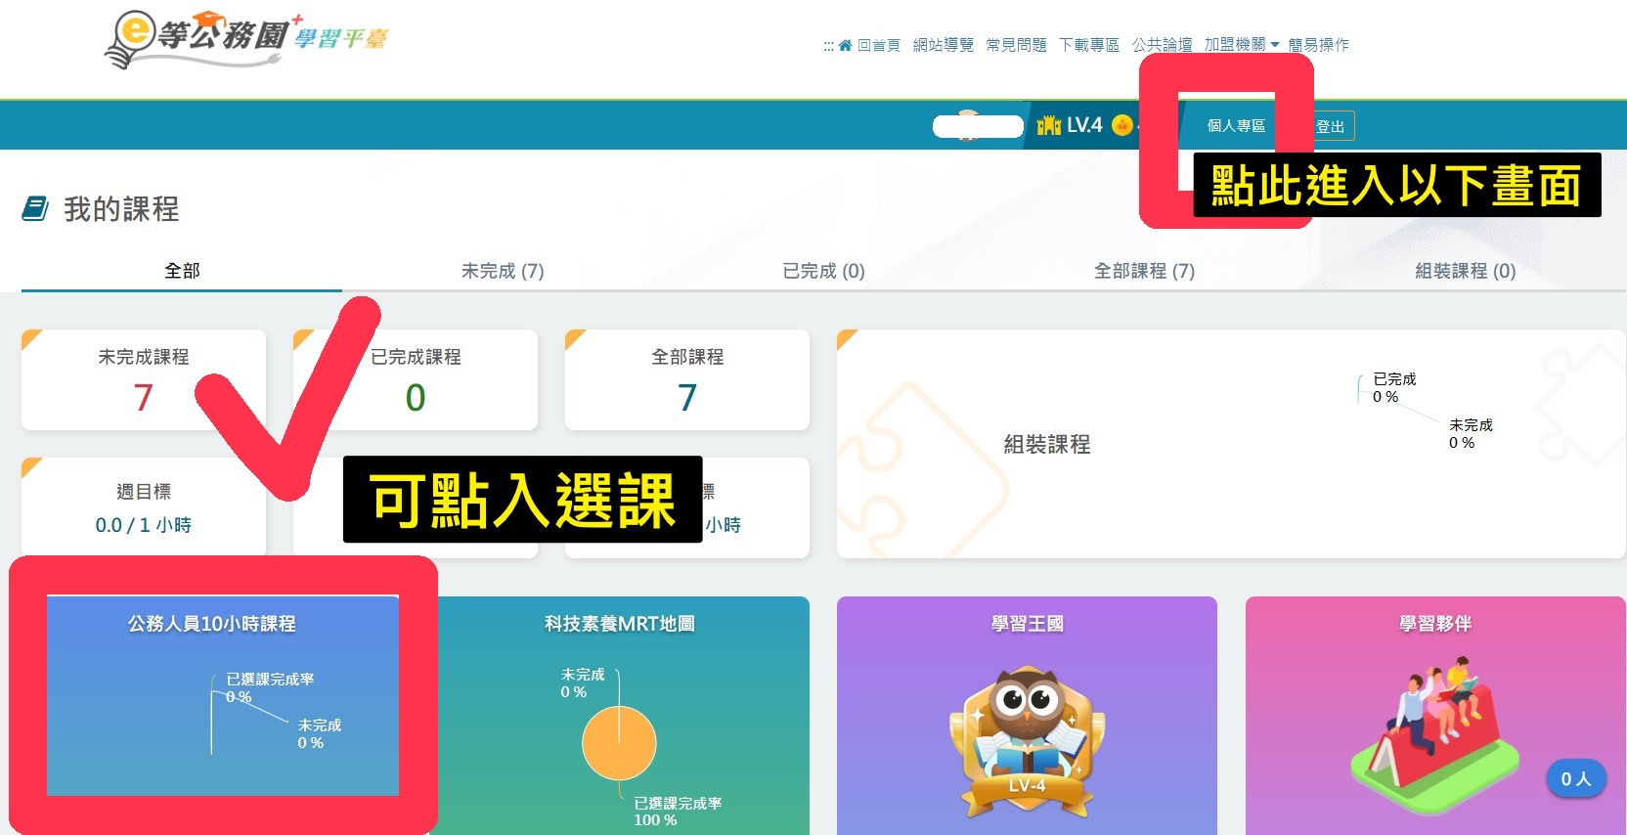

**【填寫範例】- 敘獎名冊**

終身學習時數滿100小時**敘獎名冊**，請填妥表格內所須資料，確認資料無誤後，

經一級主管**核章**後，送人事室承辦人，俾利辦理終身學習時數敘獎。

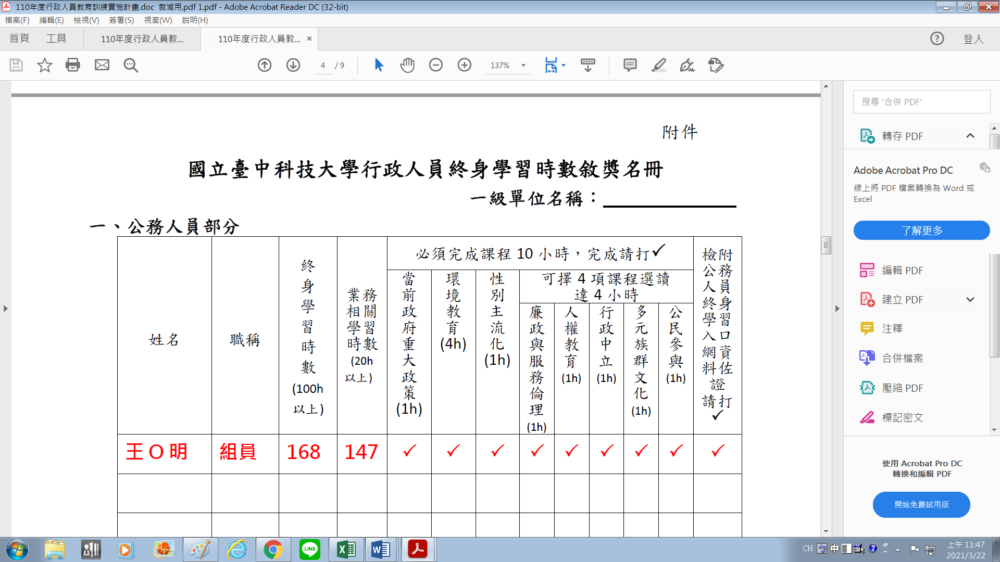

總時數

**※備註**

一、統計時間：**113年1月1日至113年8月31日止**。

二、**敘獎名冊（含終身學習入口網佐證附件）**請各一級單位彙整經主管核章後，連同獎懲建議表於**113年9月11日（星期三）前**送人事室彙整，逾期將不予受理。

三、學習時數資料請逕至**公務人員終身學習入口網**查閱並列印作為附件，以供佐證（請參考使用手冊如下附）。

**主管核章：**

一級主管核章

**【填寫範例】- 獎懲建議表**

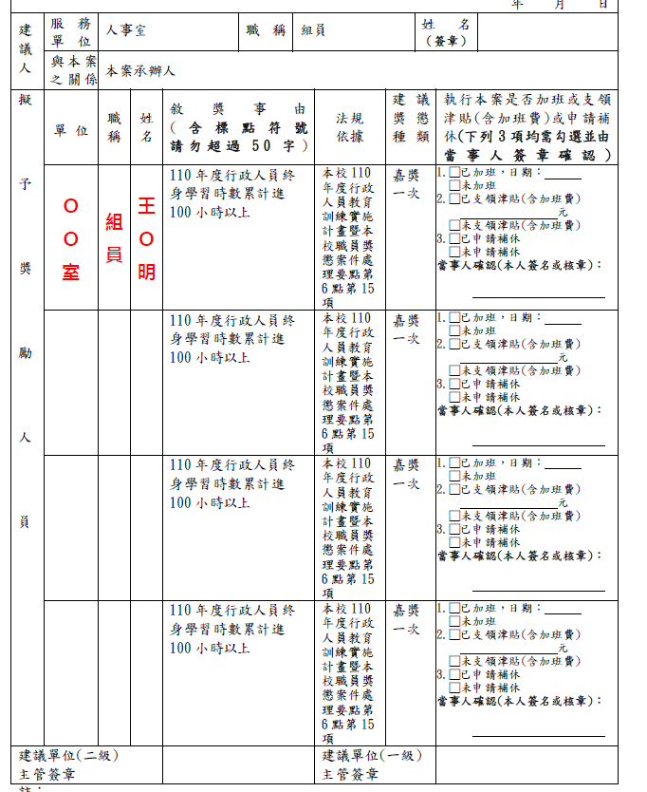

請確認**1、2及3點勾選**，確認無誤後**簽名或核章。**

此部分為建議單位(**人事室**)簽章，

敘獎單位無須蓋章，謝謝！

**v**

**v**

**v**

此部分為建議單位(**人事室**)簽章，敘獎單位無須蓋章，謝謝！

[**公務人員終身學習入口網**](https://lifelonglearn.dgpa.gov.tw/Default.aspx)

**【查閱時數 並列印作為佐證附件】**

**